
ΔΕΛΤΙΟ ΤΥΠΟΥ

ΣΟΦΟΚΛΗ
ΦΙΛΟΚΤΗΤΗΣ
Καλοκαιρινή περιοδεία 2025

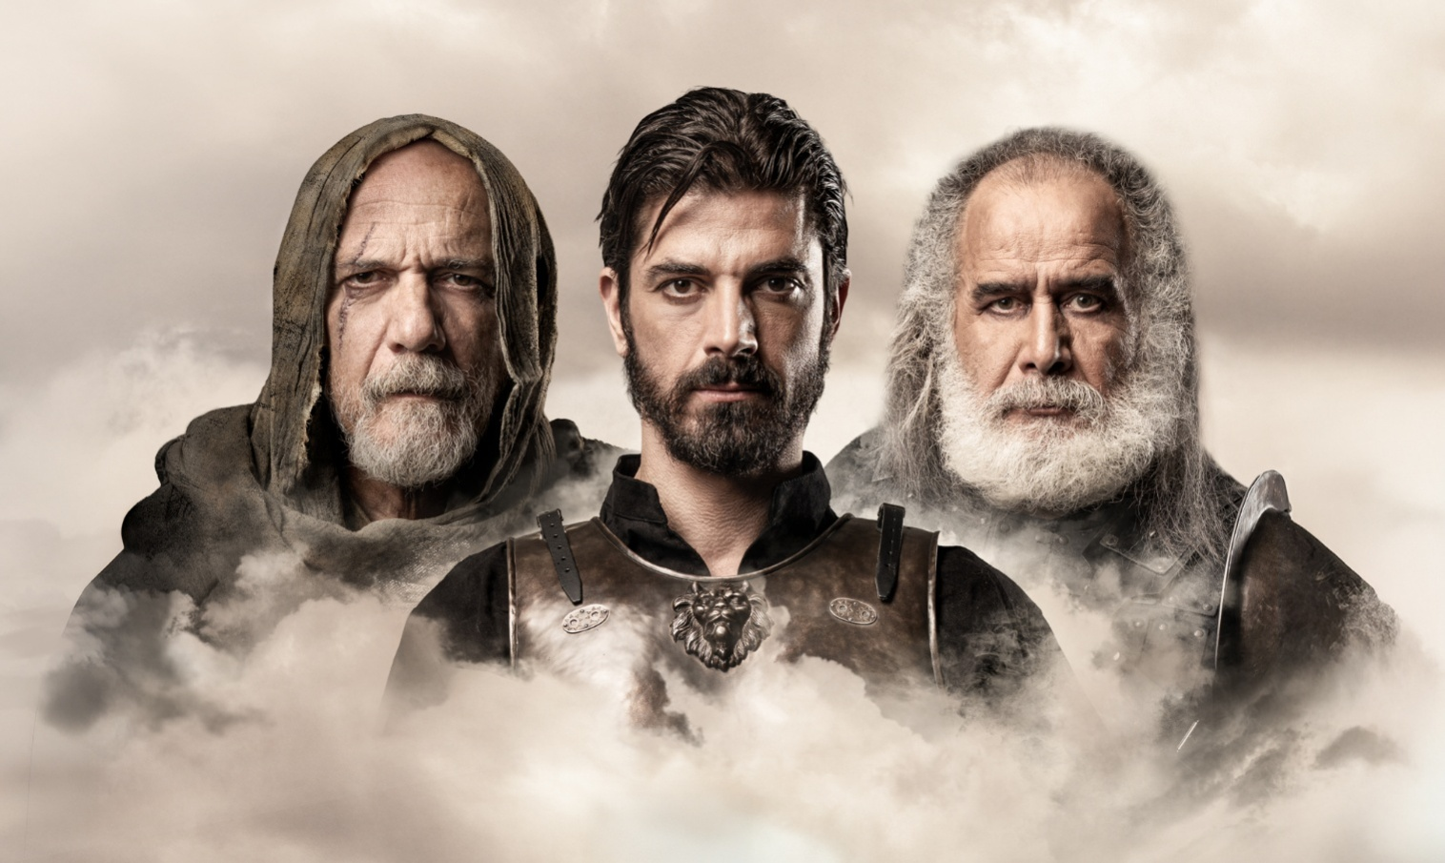

Ο Γιώργος Κιμούλης, ο Δημήτρης Γκοτσόπουλος και ο Θοδωρής Κατσαφάδος,
σε παραγωγή της εταιρείας Μέθεξις του Χρήστου Τριπόδη και σε συνεργασία με το ΔΗ.ΠΕ.ΘΕ Αγρινίου παρουσιάζουν,
την καλοκαιρινή περίοδο σε όλη την Ελλάδα και την Κύπρο,
την τραγωδία του Σοφοκλή ΦΙΛΟΚΤΗΤΗΣ

Στον Φιλοκτήτη ο Σοφοκλής δραματοποιεί μια επιχείρηση απάτης,
την οποία οργανώνει ο Οδυσσέας
και αναλαμβάνει να εκτελέσει ο Νεοπτόλεμος, ο νεαρός γιος του Αχιλλέα.
Οι δύο άνδρες καταφθάνουν στην ακατοίκητη Λήμνο,
στην άκρη, στην εσχατιά του Κόσμου,
εκεί όπου οι Αχαιοί είχαν εγκαταλείψει για δέκα χρόνια τον Φιλοκτήτη,
πληγωμένο από µία αγιάτρευτη πληγή.
Η αποστολή τους είναι να κλέψουν το περίφημο τόξο του Φιλοκτήτη,
γιατί χωρίς αυτό είναι αδύνατη η άλωση της Τροίας.

“Μισώ την εποχή που ζω. Σκοτεινά χρόνια. Δεν θέλω τη ζωή µου έτσι”

Ο μύθος αντανακλάται στο σήμερα.
Δύο εκπρόσωποι της παλαιάς γενιάς.
Ο ένας, εκτός κόσμου αποκλεισμένος,
πιστός στις έννοιες της Ουτοπίας και του Επιθυμητού
και ο άλλος, μέσα στον κόσμο προσκολλημένος,
πιστός στις έννοιες του Ρεαλισμού και του Πολιτικού Εφικτού.
O καθένας µε τον τρόπο του προσπαθεί να πάρει µε το μέρος του
έναν εκπρόσωπο της νεότερης γενιάς.
Ποιος θα τον κερδίσει;
Ο ένας ή ο άλλος;
Ή μήπως… κανένας απ’ τους δύο;

Συντελεστές

Μετάφραση - σκηνοθεσία
Γιώργος Κιμούλης
Σκηνικά
Μαρία Φιλίππου
Μουσική
Ανδρέας Κατσιγιάννης
Κοστούμια
Σοφία Νικολαΐδη, Ήλια Στριγγάρη
Φωτισμοί
Στέλλα Κάλτσου
Κινησιολογία
Κυριάκος Κοσμίδης
Creative agency
GridFox

Παίζουν

Γιώργος Κιμούλης, Δημήτρης Γκοτσόπουλος, Θοδωρής Κατσαφάδος

ΧΟΡΌΣ

Παναγιώτης Κατσίκης
Μανώλης Κλωνάρης
Κώστας Κοράκης
Θεοφίλης Πασχάλης
Βασίλης Πουλάκος
Μάριος Τζόγκανος
Γιώργος Τσουρουνάκης
Παραγωγή:
Εταιρεία Θεατρικών Παραγωγών «ΜΕΘΕΞΙΣ» - Χρήστος Τριπόδης
Επικοινωνία: 210 7622034, 6943290294
Email: methexis.productions@gmail.com
ΥΠΕΥΘΥΝΗ ΕΠΙΚΟΙΝΩΝΙΑΣ-ΔΗΜΟΣΙΕΣ ΣΧΕΣΕΙΣ: ΜΑΡΓΑΡΙΤΑ ΔΡΟΥΤΣΑ
Τ. 6942065888 , e-mail: mdroutsa@gmail.com

